ПОКАНА
за обучителен семинар на тема:
ОБЩИ ПРИЧИНИ ЗА КОРОЗИЯ В ЗАЗЕМИТЕЛНИ ИНСТАЛАЦИИ - Влиянието на важни фактори при ефективното проектиране и избора на материали за изграждане на заземителни уредби
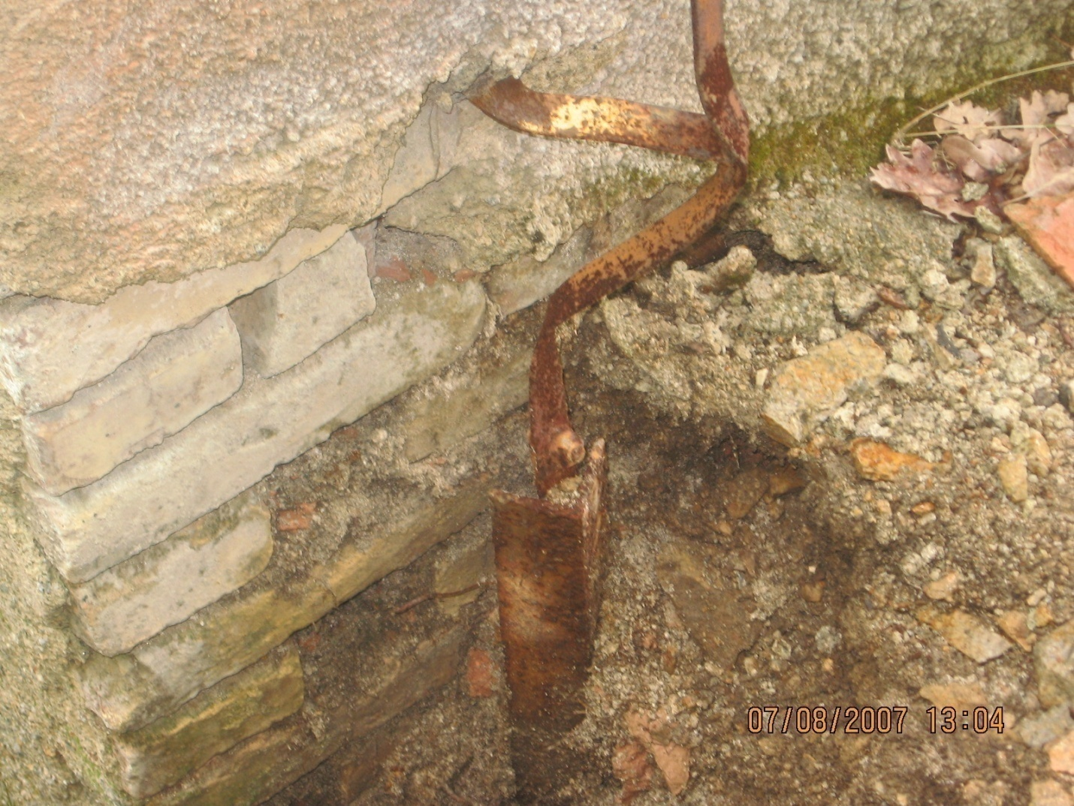
Уважаеми колеги бихме искали да ви поканим на обучителетен семинар организиран от фирма Парадайс Електрик Консулт ЕООД.
Проектирането на заземителните системи е изкуство, тъй като не съществува "рецепта" за изпълнението им, не само защото почвите се различават на различните мeста, но и защото съображенията за системата, работните й характеристики и изискванията за оборудването ни задължават да обърнем специално внимание на особеностите на всеки дизайн или проект. Много са факторите, които трябва да бъдат отчетени за правилното проектиране на една заземителна система и адекватната й инсталация - в този смисъл от инженерната практика най-общо може да се каже, да не се избира най-евтиния вариант, за да се сведе до минимум вниманието към всички участващи променливи, разходите за поддръжка и последващ мониторинг на заземителните системи.
Съображенията за корозия са от жизнено важно значение в проектирането на заземителните системи като гарантират оперативността на дизайна, тъй като заземителните електроди като са потопени в електролитна среда са подложени на корозивни процеси или на възникване на корозия в околните метални конструкции. Това е довело до разработването на методологии, материали и техники за монтаж, за да се постигне най-надежден и ефективен дизайн.

В този семинар ще бъдат разгледани темите изложени в програмата.
ЛЕКТОР:
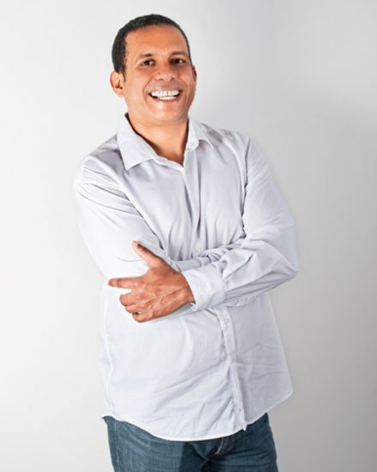
Управителят на Парадайс Електрик Консулт инженер Ернесто Нориега Стефанов е роден в слънчева Хавана, Куба в семейството на българка и кубинец.
След завършване на средното си образование, Ернесто Стефанов продължава обучението си в кубинския университет „Марта Абреу“ в гр. Санта Клара, откъдето има бакалавърска и магистърска степен.
След дипломирането си от престижния университет, няколко години работи като специалист в Националната Електрическа Компания в Куба.
През 2008 година създава българската фирма Парадайс Електрик Консулт ЕООД, на която е управител и до днес.
Инженер Стефанов е експерт в областта на мълниезащитните системи, заземяването, електрохимичната защита от корозия и електромагнитната съвместимост и качеството на енергията.
Като специалист в областта си, ползващ с уважението и доверието на своите колеги и партньори, той представя свои научни разработки на редица технически конгреси в страни като Куба, Бразилия, Полша, Аржентина, Колумбия, Венецуела, България и Испания.
Участва като лектор в специализирани курсове в България и по света, а през 2011г. представя България на първия симпозиум на Асоциацията по мълниезащита (International Lightning Protection Association 1st Symposium), във Валенсия, Испания.
През 2011-2012 година като управител на Парадайс Електрик Консулт, инж. Ернесто Стефанов консултира и ръководи значими проекти за мълниезащита и заземяване в Перу за компании като Минно-обогатителния комплекс Волкан, телекомуникационният оператор Мовистар и др.
Автор е на първата книга за мълниезащита в България „Мълниезащита на фотоволтаични, вятърни и хибридни централи“ издадена през 2013 година.
В България влиза в екипа от експерти и специалисти, подготвили Наредба 4/ 22.12.2010 г. за мълниезащита на сгради, външни съоръжения и открити пространства.

